- 簽-預借薪資、鐘點費簽呈並檢附預借單
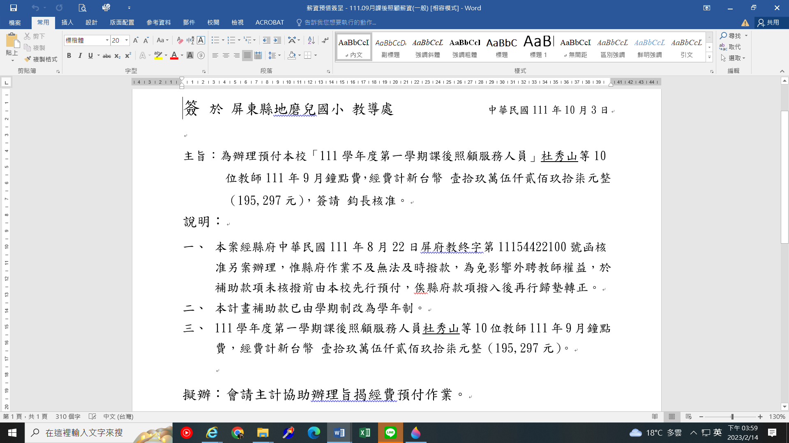

- 簽-轉正預借薪資、鐘點費簽呈
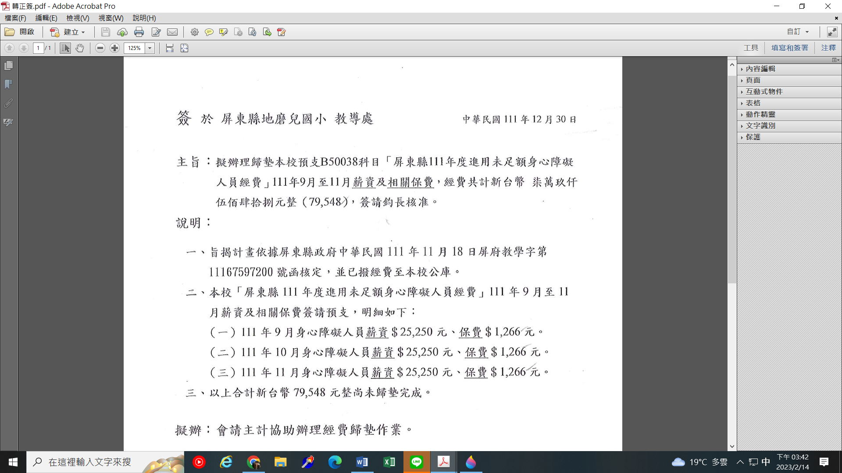

簽-經費剩餘款繳回，必要時併附縣府支出明細表
